Circuitos Electrónicos I – Recuperatorio primer parcial 02/07/2025

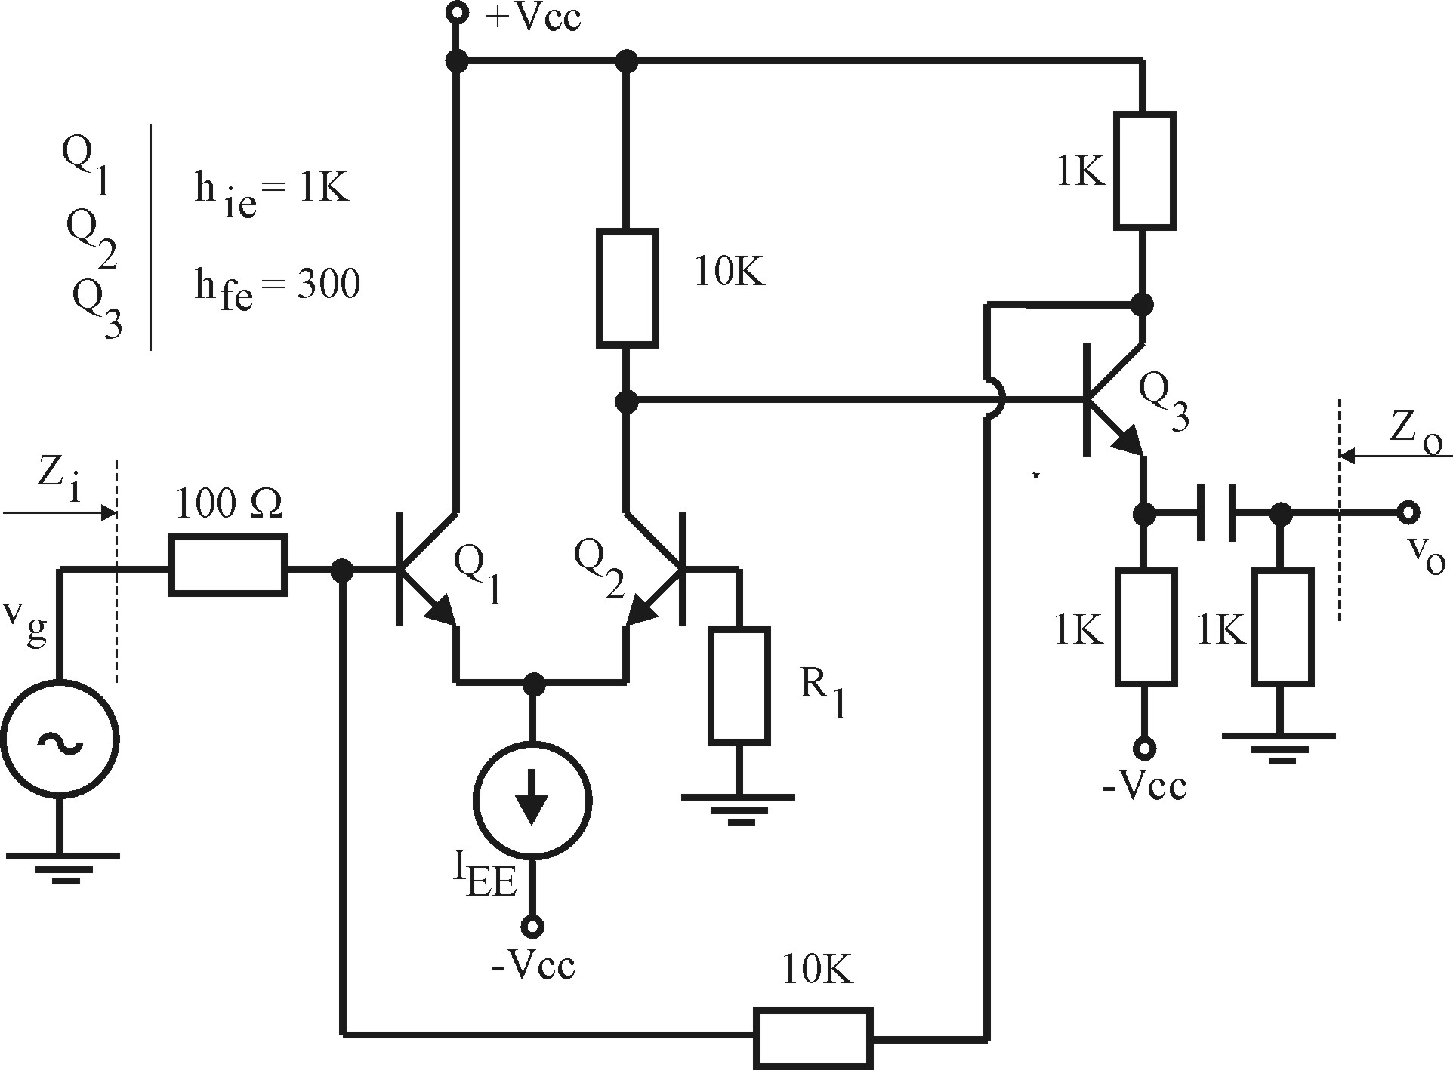
P1) Dado el circuito de la figura: a) Obtener el valor de R₁ sabiendo que Z₀=480Ω; b) calcular también v₀/v_{g} y Z_{i}. (Si no pudo hallar R₁, obtener v₀/v_{g,} Z_{i} y Z₀ suponiendo R₁=100Ω)

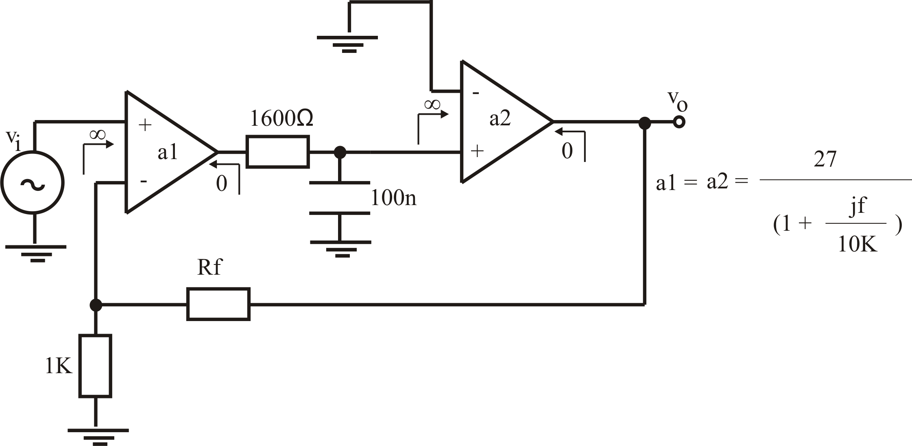
P3) Suponiendo To=30 dB: a) determinar el valor de _{R}f. b) Obtener el margen de fase del amplificador y determinar si es estable. c) Compensarlo por dos métodos diferentes a su elección para lograr un margen de fase de ≈45°
, implementar físicamente dichas compensaciones.

